致：各編輯及記者 （飲食/旅遊/時尚生活/潮流/親子版）
日期：2018年7月27日 （星期五）
(**尾頁有活動邀請函**)

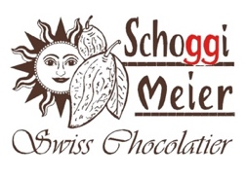
朱古力要食 「鮮」 味遊澳門 嚐瑞士朱古力

「不鮮不食」，是食家名饕的格言，所有食品皆可用此格言分辦高低，朱古力亦要食 「鮮」 ，新鮮是分辦品質高低的最重要條件。瑞士太陽先生 Jurg Meier 於1984年從瑞士到香港，希望將瑞士優質朱古力引入港澳，希望與大家分享朱古力的 「鮮味」 。2008年，他創立品牌 Schoggi Meier，主打手工製作朱古力及精緻蛋糕，至今仍然堅持每日新鮮製作，為朱古力愛好者提供 「最新鮮的味道」 。

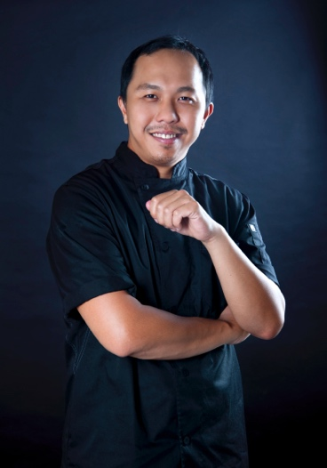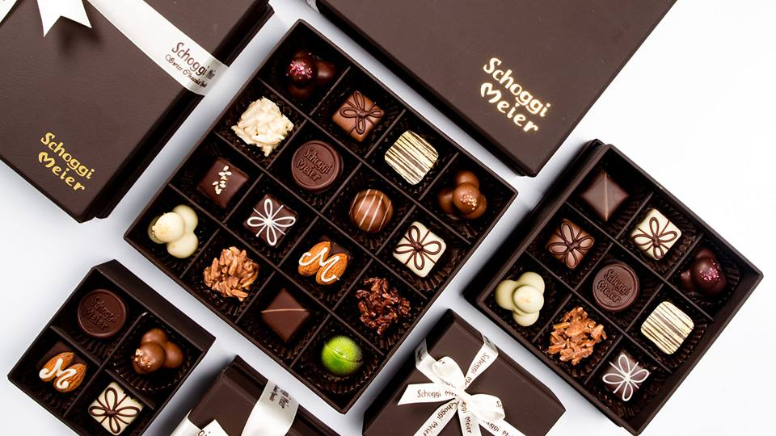

Schoggi Meier (Macau) 行政主廚兼創辦人之一Dennis Heung表示 「新鮮以及嚴格選取材料，是我們Schoggi Meier 製作朱古力時的必要條件，我們一直恪守此規格，為高級餐飲以及酒店提供產品。」

朱古力迷必讀知識「細滑美味的朱古力必會溶於手中！」

巿面上朱古力產品眾多，消費者如何分辨朱古力質量？Dennis Heung 教大家一個簡單方法：「只要把朱古力放在手中，5秒後見到有溶化就表示品質良好！」因為只有高純度可可脂製成的朱古力才會溶於手中，這類朱古力溶點接近人體體溫38 ﾟC，口感最幼滑。Schoggi Meier 以 Couverture製作產品，最少含有32%的可可脂含量，令製成的朱古力更香滑細緻。朱古力愛好者請記住：溶於手中的朱古力，是你不可錯過的頂級美味！

朱古力品牌 Schoggi Meier 10周年生日慶典 優惠不容錯過

今年是Schoggi Meier 進駐港澳10周年，品牌於8月份於澳門氹仔花城開設新分店。新店除了提供經典可口的瑞士朱古力及蛋糕外，更推出全新子品牌 Schoggi’s Deli ，注入更多味蕾新體驗，為澳門旅客及本地朋友帶來揉合瑞士以及澳門特色的輕食佳餚，大家不能錯過下列精彩優惠：

由8月1日起， 推出限量版Schoggi Meier 會員卡，首次充值MOP$500，即可免費成為會員，
可享：
- 澳門全線分店永久享有全線產品 9 折優惠
- 即送限量版Schoggi Meier 環保餐盒及環保購物袋
(數量有限，數完即止)
- 更多會員優惠可向店員查詢

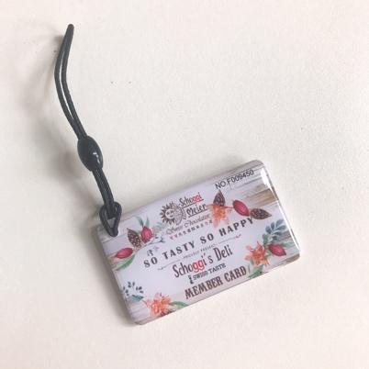

朱古力控、甜品控們，注意！把握時機，萬勿錯過，一嚐最新鮮的瑞士滋味！

~遊澳門 Schoggi Meier ，3大必食皇牌推介~
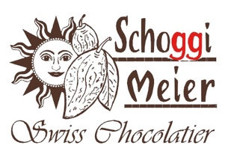
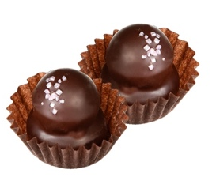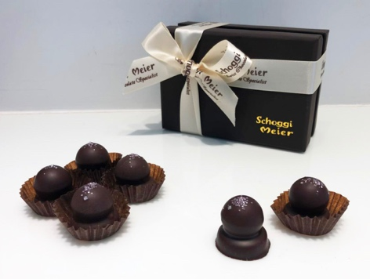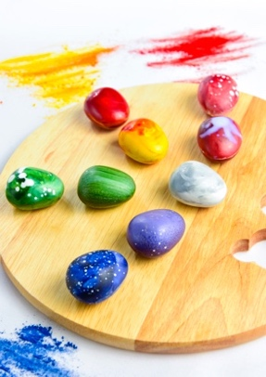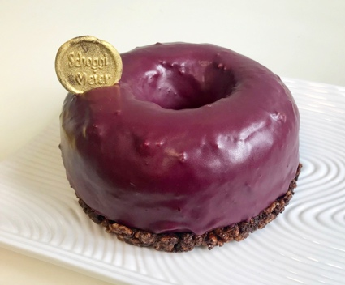

*皇牌推介第1位*
爆炸朱古力 Poppy
（MOP$ 9 /粒）
瑞士朱古力內加了本土童年回憶的 「爆炸糖」，舌頭先感受到香滑的朱古力，爆炸糖隨後湧出，於口腔內跳動！新奇刺激的味道，一爆煩惱盡消 ！

*皇牌推介第2位*
彩石朱古力 Gemstone Chocolate
（MOP$ 9 /粒）
「電影彩蛋」是隱藏秘密驚喜信息，令電影迷倍感歡喜！Schoggi Meier的彩石朱古力的After Taste同樣令人回味，由朱古力師調製9款獨特口味，讓你目不暇給！外脆內軟，口感層次豐富。

*皇牌推介第3位*
藍莓朱古力爆炸糖蛋糕 Blueberry Popping Candy
（MOP$ 125 /個）
深受大人小朋友喜愛的爆炸朱古力加強版本：爆炸糖蛋糕！脆皮藍莓朱古力外層、爆炸糖、濃郁朱古力蛋糕，三合一魔鬼組合，徹底攻陷朱古力控的味覺和心靈。

~新品牌 Schoggi’s Deli必食推介~
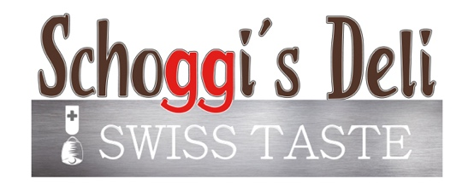
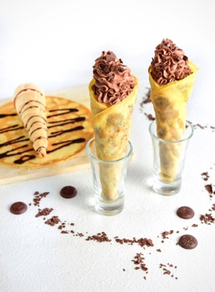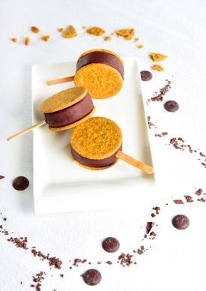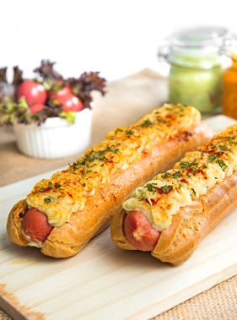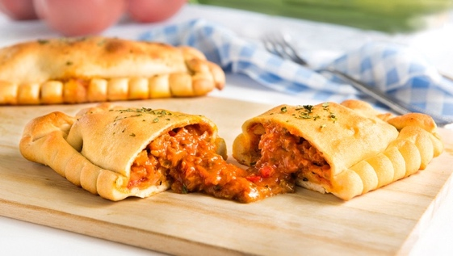

朱古力糖蔥筒 HORN
（MOP$ 22/ 件）
【重拾兒童時光：歐陸版糖蔥餅】自家製香軟班㦸內藏脆脆筒，口感與經典小吃「糖蔥餅」相近，配上瑞士朱古力醬和忌廉，將甜品提升到更高層次！

爸巴拉 Chocolate Sandwich
（MOP$ 25/件）
Chocolate Sandwich 的Cream Mousse 比雪糕更細滑，外層的朱古力脆皮，再加上威化，組成又滑又脆的雙重嗞味。

薯茸熱狗棒棒 Éclair Hot Dog
（MOP$ 38/個）
脆皮腸永遠是熱狗的靈魂，不過遇上特製的香滑薯蓉，原來靈魂也會屈服於美味而轉讓。以éclair 泡芙棒製作成的熱狗, 與一般麵包質感截然不同，外脆內軟。我們誠意推介以香滑薯蓉為靈魂的熱狗 —薯茸熱狗棒棒 。

非洲雞餡批 Mafricalzone
（MOP$ 25/件）
「Ma」代表「Macau」，「Frica」代表「 African Chicken」「Calzone」是瑞士人常吃的餡餅。
我們的廚師破格將澳葡美食非洲雞與瑞士人常吃餡餅融合，打破傳統，
打造成 Schoggi’s Deli招牌菜色 :「Mafricalzone 非洲雞餡批」。

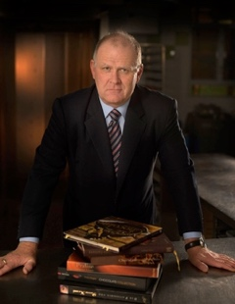
關於 Schoggi Meier
瑞士文“Schoggi”的意思是朱古力，Schoggi Meier 的 Logo 以創辨人Jurg Meier 親手繪畫的笑臉太陽為重心，品牌一直秉承及延續對瑞士朱古力的熱情與使命感。Schoggi Meier以向世界展示瑞士手製朱古力品質為己任，對於選取原材料一直非常嚴格，以確保製作出來的朱古力都達到最高品質。品牌與擁有過百年歷史、以味道和品質著名的瑞士朱古力原料生產商Felchlin為合作伙伴：Felchlin出品的Couverture，均由専員試食、比較及檢測特選的可可豆造成，每顆可可豆都可以追溯其原產地，確保味道和品質都達到最高水平。以百份百可可脂製作，Schoggi Meier出品的朱古力格外香滑、柔軟，更有光澤。

澳門分店：
三盞燈店 / 澳門羅利老馬路No. 27B 電話： 853 - 2836 2699 營業時間： 9:00am – 9:00pm
筷子基店 / 澳門海灣南街109號寶翠花園地下 I 座 電話：853 - 2822 0616 營業時間： 11:00am -10:00pm
黑沙環店 / 澳門黑沙環中街379號, 廣福祥花園地下CT座 (寰宇天下麥當勞記對面)
電話：853 - 2876 2602 營業時間： 11:00am – 9:00pm
氹仔花城店 /澳門氹仔埃武拉街251號花城地下 T1 鋪 電話：853 - 2831 5001 營業時間：12:00noon – 6:00pm

澳門網頁：https://www.facebook.com/schoggimeiermacau/
澳門 Facebook: https://www.facebook.com/schoggimeiermacau/

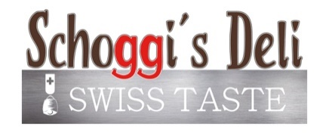
關於 Schoggi’s Deli
「Take Away, Take A Break」隨時隨地享受瑞士風味，是Schoggi’s Deli品牌宗旨，以烘焙麵包與甜點為主的 Schoggi’s Deli 現已進駐Schoggi Meier 氹仔花城新店，為澳門帶來新口味菜色。方便攜帶的美味輕食，令你於繁華鬧巿中，隨時隨地享受來自異國的風情及美味，讓美味為都巿人帶來冀盼的輕鬆時光。

澳門分店：
氹仔花城店 (澳門氹仔埃武拉街251號花城地下 T1 鋪) 電話：2831 5001 營業時間：12:00noon – 6:00pm

傳媒聯絡

如欲索取產品樣本、更多照片、安排採訪或進一步資料，歡迎致電或電郵查詢：
創意策劃有限公司 Creative Proposal Limited
Nicole Mak
電話：852-3957 0185 電郵：media@creativeproposal.com.hk

傳媒/編輯/記者/ Blogger回覆表格
回覆日期：
單位： | 類型：  紙媒/ 網上傳媒 / 博客Blogger/其他
聯絡人： | 地址：
聯絡電郵：
聯絡電話：
(請選擇適合的項目，加上剔號)
 有興趣前往 Schoggi Meier 作採訪及拍攝
(暫定下列日子，視乎各單位回覆情況。客戶會提供澳門來回船票，名額：約10名，先到先得)
日期 1：2018年8月27日 (星期一) 傳媒VIP Tour
人數 ( )  從香港出發  於澳門Schoggi Meier 筷子基店集合
日期 2：2018年9月1日 (星期六) 傳媒VIP Tour
人數 ( )  從香港出發  於澳門Schoggi Meier 筷子基店集合
其他日子及時間 (請建議)：
傳媒 VIP Tour 日程 (暫定)
09:35am | (九龍) 尖沙咀中國客運碼頭 集合
10:00am | 九龍 > 澳門
11:30am | 到達澳門
11:30am – 11:45am | 專車/ 的士接送到 Schoggi Meier 筷子基店
12:00noon – 1:00pm | Schoggi Meier 筷子基店  地址：澳門海灣南街109號寶翠花園地下 I 座  - 介紹 Schoggi Meier 品牌  - 品嚐瑞士朱古力及蛋糕  - 製作朱古力工作坊體驗
1:00pm – 1:15pm | 專車/ 的士接送到 Schoggi’s Deli 氹仔花城店
1:30pm – 2:30pm | Schoggi Meier x Schoggi’s Deli氹仔花城店  地址：澳門氹仔埃武拉街251號花城地下 T1 鋪  - 介紹新店陳設及品牌故事  - 品嚐瑞士朱古力甜品及包點
~感謝來臨，結束行程~
*出席的編輯/記者/博客都會獲贈 Schoggi Meier 禮品包 (價值約MOP$200)

詳情可查詢創意策劃有限公司 Creative Proposal Limited
電郵：media@creativeproposal.com.hk

